“Guillermo toca la guitarra”

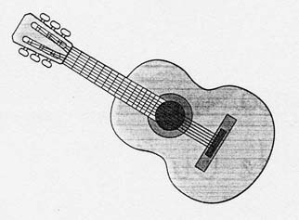

guitarra GUITARRA guitarra

gue gui gue gui ge gi ge

guitarra guerra geranio gitana gel
guinda guepardo guisante gigante

-La gitana tiene una guitarra.
-El gigante comió muchos guisantes.
–A mi no me gustan las guerras.
-El árbol está lleno de guindas.
–El guepardo corría por la sabana.
-Los geranios con de muchos colores.
-Esta guitarra suena genial.
-Guillermo estudia muchas lenguas.

